|  |
| --- |
| **后勤服务集团安全与质量监督简报（第九十期）**  **夏季养生四原则**  一是健脾除湿。湿邪是夏天的一大邪气，加上夏日脾胃功能低下，人们经常感觉胃口不好，容易腹泻，出现舌苔白腻等症状，所以应常服健脾利湿之物。一般多选择健脾芳香化湿及淡渗利湿之品，如藿香、莲子、佩兰等。  二是清热消暑。夏日气温高，暑热邪盛，人体心火较旺，因此常用些具有清热解毒清心火作用的药物，如菊花、薄荷、金银花、连翘、荷叶等来祛暑。  三是补养肺肾。中医认为，按五行规律，夏天心火旺而肺金、肾水虚衰，要注意补养肺肾之阴。可选用枸杞子、生地、百合、桑葚以及酸收肺气药，如五味子等，可防出汗太过，耗伤津气。  四是冬病夏治。所谓冬病夏治，即夏天人体和外界阳气盛，用内服中药配合针灸等外治方法来治疗一些冬天好发的疾病。如用鲜芝麻花常搓易冻伤处，可预防冬季冻疮;用药膏贴在穴位上，可治疗冬季哮喘和鼻炎。  **夏季养生之饮食篇**  饮食注意收发，对应节气而食用。平时挑食需要注意。饮食对于养生来说，就是顺应天时地利人和。  比如蔬菜瓜果存在着南北差异，吃异地的瓜果容易引起身体不适。  养生更偏向于中医，但是百度的词条更教条一些，误让人理解为必须这么做才能养生。最大的变数在于自己的身体因素决定了，什么时候吃哪产的什么食物。而不是像西医打针就能怎样。如同吃菜一样。大家这段时期狂热的追求养生，视为心动。容易受损。  以下这些是一些小项，根据个人的需要自行选择。  (1)多吃瓜类：夏季气温高，人体丢失的水分多，须及时补充。蔬菜中的水分，是经过多层生物膜过滤的天然、洁净、营养且具有生物活性的水。瓜类蔬菜含水量都在90%以上。所有瓜类蔬菜都具有降低血压、保护血管的作用。  (2) 多吃凉性蔬菜：有利于生津止渴，除烦解暑，清热泻火，排毒通便。瓜类蔬菜除南瓜属温性外，其余如苦瓜、丝瓜、黄瓜、菜瓜、西瓜、甜瓜都属于凉性。番茄、芹菜、生菜等都属于凉性蔬菜。  (3)多吃杀“菌”蔬菜：夏季是人类疾病尤其是肠道传染病多发季节。多吃些“杀菌”蔬菜，可预防疾病。这类蔬菜包括：大蒜、洋葱、韭菜、大葱等。这些葱蒜类蔬菜中，含有丰富的植物广谱杀菌素，对各种球菌、杆菌、真菌、病毒有杀灭和抑制作用。其中，作用最突出的是大蒜，最好生食。 |

**一、日常检查**

2017年5月15日起，安全与质量监控部主要巡查了东、西校区的公寓管理中心、保洁中心、餐饮服务中心、教学保障中心、节能管理中心、幼儿教育中心和收发室的安全与卫生情况，机关部门人员的在岗情况和各部门工作手册执行情况，现将本次巡查和跟踪验证的情况通报如下：

|  |
| --- |
| ★ **公寓服务中心**  1、5月15日现场巡查东校区南苑1、2、3栋学生公寓，值班人员在岗，消防通道畅通，大厅卫生整洁，学生刷卡出入正常。  2、5月16日现场巡查东校区北苑4、5、6栋学生公寓，值班人员在岗情况良好，大厅卫生整洁，各项记录书写完整。  3、5月22日现场巡查西校区10栋学生公寓，值班人员在岗情况良好，登记本填写完整，大厅卫生整洁。  4、5月25日现场巡查西校区11栋学生公寓，登记本记录完整，学生刷卡正常。  ★**保洁中心**   1. 5月15日现场巡查东校区北苑校园环境卫生，操场周围、公寓楼宇后以及草丛中未发现垃圾堆积现象，卫生情况良好。 2. 5月16日现场巡查东校区北苑4、5、6栋学生公寓，安全通道未有垃圾堆积，楼梯走廊卫生状况较好。 3. 5月22日现场巡查西校区北苑10栋学生公寓，安全通道未有垃圾堆积，楼梯间卫生状况良好。 4. 5月25日现场巡查西校区教学思源楼、通慧楼卫生情况，未发现杂物过多现象，卫生间卫生情况良好，一层有少许异味。 5. 5月25日现场巡查西校区校园环境卫生，未见垃圾堆积现象。   ★**餐饮服务中心**  1、5月15日，现场巡查饮食服务中心，为期一周的饮食文化节在各个餐厅拉开帷幕，活动精彩纷呈，同学们参与的热情高涨，现场气氛热烈。  2、5月18日巡查东校区饮食中心北苑食堂，对一层、二层后堂各档口的菜品的清洗、存放以及售卖区域进行了查看，未发现异常现象，卫生情况良好。  3、5月25日现场巡查东校区北苑食堂的消防设施配备情况，状况良好。  4、5月31日现场巡查了西校区的第二食堂，对档口售卖区域以及原料配备，半成品的摆放储存进行了巡查，未见异常现象。  ★**教学保障中心**  1、5月15日巡查东校区明德楼、博雅楼，值班人员均在岗，教师休息室干净整洁。  2、5月18日巡查教学楼内消防设施，一切完好。  3、5月25日巡查西校区的通慧楼、思源楼，楼内值班人员均在岗。  ★**节能管理中心**  1、5月16日巡查东校区节能管理中心，人员均在岗。  ★**幼儿教育中心**  1、5月25日现场巡查西校区幼儿教育中心，人员在岗情况良好，教师学生活动丰富多样。  ★**收发室**  1、5月15日巡查东校区收发室，人员在岗情况良好。  二、 网上报修监控信息  本期自5月15日起截至5月31日网上报修合计1052项，非常满意5项。 |
|  |

备注：对水电木工维修未能及时解决的已联系相关部门让其尽快解决。对其它报修我们也积极与相应部门联系解决。

网络报修满意度统计

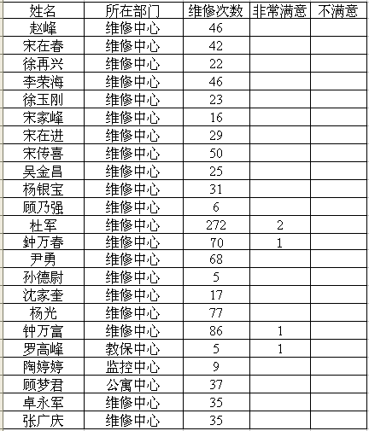

网上电话咨询投诉处理

1、5月19日8点20分，东校一学生反映北苑11号218房间无电，已给其联系东校水电负责人给予解决。

2、5月25日10点01分一同学反映西4号楼525房间电费已交无电的问题，已给其联系相关负责人解决。

3、5月31日15点45分一学生反映东10号楼603房间无电的问题，已给其联系相关负责人解决。

三、 学生监督员信息反馈

各位监督员能根据监督员工作要求，定期到食堂进行一些活动，发挥自己监督员的作用。

（一）、表扬

餐饮服务中心（东校）：

1、南苑2楼的逍云记麻辣香锅窗口菜品丰富，蔬菜很多，荤菜很充分，顾客可以在这里找到各种各样自己喜欢的食物，也适合较多同学在这聚餐，一起进餐。

2、南苑食堂二楼小米姑娘窗口近期开始提供奶茶、果汁等饮料，方便用餐前后有需要的同学们前去购买。

3、南苑食堂一楼的麻辣烫窗口的菜品价格便宜，很实惠。

4、北苑三楼的自选菜改了形式，菜的种类也变多了，味道也变好了。

5、北苑食堂开展美食节活动，每天下午都能去抽奖，而且奖品丰盛，没有空奖，持续好几天受到广泛好评。

6、南苑食堂开展美食节活动，有南瓜饼可以免费品尝，十分好吃，希望以后能够继续提供南瓜饼销售。

7、北苑食堂三楼美食节活动推出娃娃菜粉丝等多种菜，味道很好，希望以后能够经常吃到。

8、毓秀餐厅门口的小池子里若干条小金鱼，特别可爱，在炎炎夏日中，同学们看到这个漂亮可爱的小池子心情也会愉快很多，还有小小的假山和小水浴，不过建议学校常常把小水池换水，那里面的水都绿了。

9、南苑2楼的黄焖鸡米饭，菜和饭的分量足，出餐速度快，能很好地解决食堂一到饭点时该窗口的就餐人数，以及就餐环境的位置分配不均匀，其次，菜品味道可口，虽然有些许微辣，但是还配送红豆汤，极大的考虑到了顾客的感受。

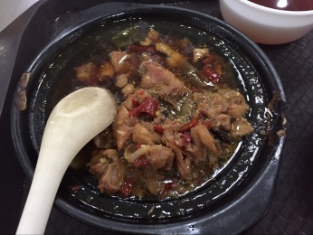

10、北苑食堂的门口设有镜子，可以帮助早上匆忙的同学整理衣冠，让同学们可以用最好的形象去面对新的一天，也可以让就餐后的同学及时的发觉自身未发现的食物残留。

11、北苑食堂的清真窗口新添了凉面，在炎炎夏日凉面真的是解决了很多人吃不下的问题，而且价格也不贵，对于食堂来说也很简单毕竟凉面不需要对着锅炒，也大大减少了食堂的叔叔阿姨的工作。

12、北苑食堂二楼晚餐提供馒头与窝窝头，考虑到来自北方同学的饮食习惯，极具人性化的服务；

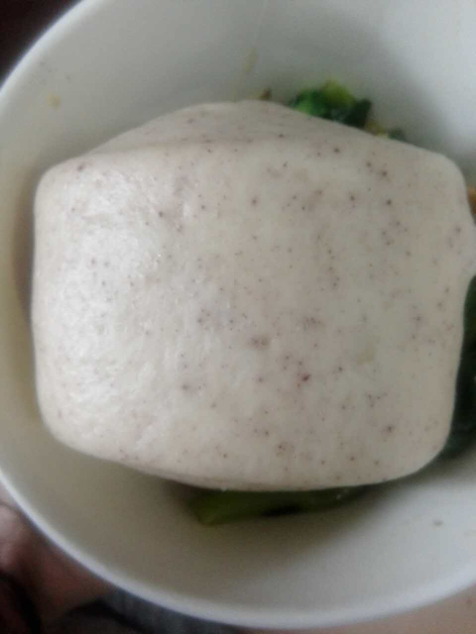

13、北园食堂一楼的木桶饭窗口，在中午用餐高峰期时，有工作人员进行疏导指引，提高了效率。

14、北苑一楼套餐饭窗口，有5块6块7块三种价格可以选择，而且会根据季节改变菜的种类，不会一直是几种菜，价格实惠，味道也挺好

二、建议与反馈:

1、北苑1楼的烘焙面包店窗口的面包，由于放置的位置及天气干燥，那里的面包吃起来不松软，很干硬，顾客吃起来很不舒服。（建议：希望店家可以将烤好的面包用合适的方法保存，给顾客选择及食用时可以保证面包的一定水分，让顾客吃到最好的食物。）

反馈：同学你好，我们会加以改进，如有类似问题，请直接向值班经理（13637073715）反映。

2、北苑食堂一楼掉渣饼窗口里的鸡蛋都是冷的。（建议：希望能够在盘子下面加上电磁炉，保证菜品的温度。）

反馈：同学你好，我们会尽可能多次制作，缩短成品放置时间，另外也会及时安排人加热，满足同学需求，谢谢。

3、北苑食堂毓秀小餐厅打饭的胖胖的阿姨态度特别差，很差很差，声音又大，让人感觉不好。（建议：希望北苑食堂毓秀小餐厅打饭的那个胖胖的阿姨能够改善一下自己的态度，毕竟同学们也是付了钱买饭的。）

反馈：同学你好，我们会加强员工培训，如有类似情况请现场联系值班经理（13955216876）反映，谢谢。

4、南苑食堂精品爆炒的酸菜鱼太咸了，简直难以下咽，很咸，吃一口都要喝一口水。（建议：希望南苑食堂精品爆炒能够自己尝一下菜的味道，能够将菜做到咸淡适宜，毕竟每天吃太多盐对人体没有好处。）

反馈：同学你好，现已要求厨师改进，尽量做出符合学生口味的菜肴。

5、北苑食堂的面夫子窗口经常拿错包子，常常是要了鲜肉拿了萝卜的。（建议：希望北苑食堂面夫子窗口能够注意一下拿的包子跟同学们要的是不是一种。）

反馈：同学你好，我们会及时加强员工业务技能培训，如有类似情况，及时向服务员反映调换，谢谢。

6、最近吃了南苑一楼的小火锅2人份的，最开始的时候给的牛肉是很多的，但是慢慢到现在，给的菜品越来越少，牛肉更是看不到几块，让人越吃越失望。（建议：希望再越来越多人买的同时，不期望增加牛肉，只求不要减少牛肉，不能因为人多就把份量弄的越来越少，希望可以改进。）

反馈：同学你好，现已要求档口改进，如有类似问题，可直接向餐厅值班经理（13855272266）反映，谢谢。

7、北苑食堂售卖砂锅米线、粉丝等地，味道太过鲜浓，明显调味料放多了；（建议：食堂在烹制食品时，应该本着营养健康的原则，平衡好美味与健康的尺度。）

反馈：同学你好，我们会及时加以改进，谢谢。

8、北苑食堂阿姨服务态度不好，尤其是打套餐饭的阿姨，总是不耐烦地随手打了一小勺；（建议：食堂应注意加强员工服务态度培训，学生课业压力重，不能平白无故地受到不良对待。）

反馈：同学你好，关于你反映的问题，我们会认真核实，如情况属实，会加强员工培训，如有类似问题可直接拨打餐厅投诉电话，我们会派人现场处理，谢谢。

9、北苑一楼小米姑娘7,8块钱一份的准备的少了，今天中午11.30过去吃饭就没吃到8块钱一份的梅菜肉丁饭。（建议：希望北苑一楼小米姑娘7、8块钱一份的可以准备的更多一些，让那些想吃的同学可以吃得到。）

反馈：同学你好，为保证伙食质量，我们会根据营业情况备菜。

10、最近天气越来越热了，食堂里更是像火炉一样，又闷又热，去的人明显少了，大家或者买了饭回去吃或者直接去定外卖，虽然食堂里有电风扇，可是在这种天气几乎没什么用处，而且，天气热的时候，食堂的工作人员汗如雨下，也非常辛苦，汗水有可能就滴在饭前，这样让同学们瞬间就没有食欲了。（建议：食堂可以考虑在中午的时候开会空调，大约十一点到一点的样子，这样人性化，可能会增加同学们的热情去食堂吃。）

反馈：同学你好，现已要求餐厅开放空调和风扇，另外，会根据餐厅现状，适当的加装风扇，改善同学就餐环境。

11、北苑食堂的茶叶蛋基本上都不怎么入味感觉和吃水煮蛋一样，相比较而言南苑食堂的茶叶蛋味道特别足。（建议：希望北苑食堂就此可以改善一下如果说是不知道怎么做的话可以和南苑学习毕竟很多人是真的喜欢吃茶叶蛋不希望因为味道不足吃不下就不吃茶叶蛋了。）

反馈：我们加强餐厅互动，互相学习，进一步提高伙食质量，谢谢。

12、北苑食堂早上卖的肉包，表面出现黑色小颗粒状，疑似老鼠屎，食堂卫生有待加强；（建议：南北苑食堂应该加强食品安全监管，不仅要保证食材来源的安全，还要保证食物储藏过程中的安全。）

反馈：同学你好，有的包子原料是使用豆沙馒头剩下的，我们会注意，谢谢。

13、南苑一楼的蛋汤卖两元一碗，而北苑食堂的只卖一块五，相比之下二者的配料相差不大。（建议：希望南苑的蛋汤可以调整价格，和北苑蛋汤相平衡。）

反馈：同学你好，蛋汤的配料不同，价格也有区别。

14、北苑一楼小米姑娘给的饭太少，加五毛钱的饭也没有多少，相比较，南苑二楼的小米姑娘加饭不要钱，还有免费的粥提供。（建议：希望北苑一楼的小米姑娘窗口加饭时可以加的更多一些，让男孩子可以吃得饱，这样的话可以让更多的同学前去购买。）

反馈：同学你好，我们会适当的加饭，如有需要直接向服务员说明，谢谢。

15、北苑食堂一楼三叔公旁边楼梯经常有污渍而且上楼的时候容易溅到身上污水，非常脏。（建议：希望北苑食堂保洁人员能够做好保洁工作，经常清理油污，打扰打扫地面）

反馈：同学你好，我们会安排保洁人员经常清理油污，打扫地面，保持环境整洁，谢谢。

16、北苑食堂一楼套餐饭里的六元荤菜排骨，基本都是骨头，肉的分量很少，感觉不太划算。（建议：希望食堂以后可以把排骨骨头较多的部分用来烧汤，肉多的部分做菜，同学们会感觉比较划算。）

反馈：同学你好，我们会加以改进，保质保量售餐。

17、南苑食堂一楼的自助餐的菜价格太高，很普通的一荤一素加一份米饭就要九块五，和其他窗口相比贵了太多。（建议：希望南苑食堂一楼的自助餐窗口可以降价，让利于学生，价格太高了。）

反馈：同学你好，南苑自助餐不同的菜肴价格都有区分，如有疑问，请联系值班经理15178325662。

编辑：马冬坤 审稿：李富强

主办：集团安全与质量监控部       2017年6月5日